Nr.14573/AJOFM CV/22.10.2018
Comunicat de presă
Rata şomajului în judeţul Covasna la 30 septembrie 2018

La sfârșitul lunii septembrie, în evidențele Agenției Județene pentru Ocuparea Forței de Muncă Covasna erau înregistrați 2965 șomeri (din care 1315 femei), rata șomajului fiind de 3,44%.
Comparativ cu luna precedentă, când rata șomajului a fost de 3,59%, în această lună acest indicator a înregistrat o scădere cu 0,15 puncte procentuale.
Din totalul de 2965 persoane înregistrate în evidențele AJOFM Covasna, 421 (din care 241 femei) erau beneficiari de indemnizţie de şomaj, iar 2544 (din care 1074 femei) erau șomeri neindemnizați. În ceea ce privește mediul de rezidență, 2049 șomeri provin din mediul rural și 916 sunt din mediul urban.
Structura șomajului pe grupe de vârste se prezintă sugestiv astfel:
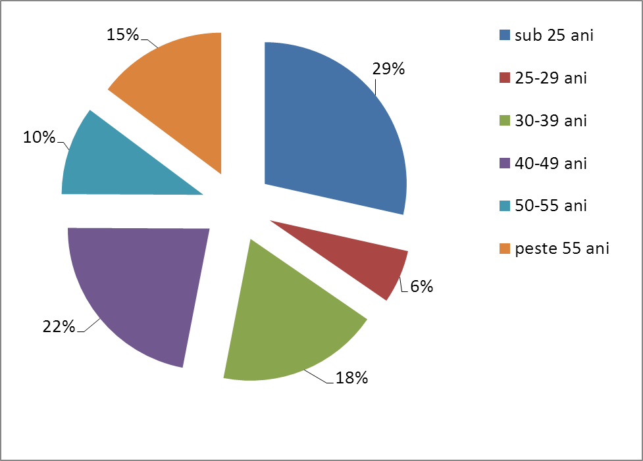
Grupa de vârstă | Stoc la finele lunii
Total | 2965
< 25 ani | 845
între 25-29 | 181
între 30-39 | 547
între 40-49 | 653
între 50-55 | 301
peste 55 ani | 438

Șomerii cu studii primare şi fără studii au ponderea cea mai mare în totalul şomerilor înregistraţi în evidenţele AJOFM Covasna (49,92%), urmat de cei cu studii gimnaziale (21,38%), iar 16,79% au absolvit liceul. Șomerii cu nivel de studii profesionale reprezintă 8,87% din totalul șomerilor înregistrați, iar cei cu studii superioare sunt 2,16%.
Structura șomerilor înregistrați pe nivel de ocupabilitate, stabilit prin profilare, se prezintă astfel: 1710 persoane foarte greu ocupabile, 1068 greu ocupabile, 93 mediu ocupabile, iar 94 sunt persoane ușor ocupabile. Încadrarea într-o categorie de ocupabilitate se realizează ca urmare a activităţii de profilare a persoanelor înregistrate în evidenţele noastre.
Informaţii detaliate despre structura şomajului la nivelul jueţului Covasna sunt afişate pe pagina de internet a AJOFM Covasna la adresa www.covasna.anofm.ro.
Agenția Județeană pentru Ocuparea Forței de Muncă Covasna

